
752
05.05.2022
Об установлении публичного сервитута для размещения объекта электросетевого хозяйства «ВЛ-0,4 кВ №2 от ТП-67 наружное освещение» в границах кадастровых кварталов 60:27:0060311, 60:27:0060312 и земельных участков с кадастровыми номерами 60:27:0000000:3124, 60:27:0000000:4709, 60:27:0060312:501, 60:27:0060311:50, 60:27:0060311:918, 60:27:0060312:502, 60:27:0060312:779, 60:27:0060311:917

В соответствии со статьей 23, пунктом 1 статьи 39.37, подпунктом 4 статьи 39.38, статьей 39.39, пунктом 1 статьи 39.40, статьями 39.41, 39.42, 39.43, пунктом 1 статьи 39.45 Земельного кодекса Российской Федерации, пунктом 3, 4 статьи 3.6 Федерального закона от 25.10.2001 № 137-ФЗ «О введении в действие Земельного кодекса Российской Федерации», Федеральным законом от 06.10.2003 № 131-ФЗ «Об общих принципах организации местного самоуправления в Российской Федерации», приказом Министерства экономического развития Российской Федерации № 542 от 10.10.2018 «Об утверждении требований к форме ходатайства об установлении публичного сервитута, содержанию обоснования необходимости установления публичного сервитута», Положением о распределении полномочий органов местного самоуправления муниципального образования «Город Псков», утвержденным решением Псковской городской Думы от 16.12.2016 № 2161, на основании ходатайства от 24.01.2022 Публичного акционерного общества «Россети Северо-Запад» (ИНН 7802312751, ОГРН 1047855175785) и схемы расположения границ публичного сервитута на кадастровом плане территории, руководствуясь подпунктом 6.1. пункта 6 статьи 32, подпунктом 5 пункта 1 статьи 34 Устава муниципального образования «Город Псков», Администрация города Пскова
ПОСТАНОВЛЯЕТ:
1. Установить в пользу Публичного акционерного общества «Россети Северо-Запад» (ИНН 7802312751, ОГРН 1047855175785) публичный сервитут площадью 1409 кв.м. в отношении земельных участков в границах кадастровых кварталов 60:27:0060311, 60:27:0060312 и земельных участков с кадастровыми номерами 60:27:0000000:3124 с местоположением: г. Псков, ул. Инженерная, 60:27:0000000:4709 с местоположением: г. Псков, от ул. Новоселов, д. 19 до ул. Инженерная между д. 88 и 90, 60:27:0060312:501 с местоположением: г. Псков, ул. Инжененрная, дом 86, 60:27:0060311:50 с местоположением: г. Псков, ул. Новоселов, дом 23, 60:27:0060311:918 с местоположением: г. Псков, ул. Инжененрная, дом 90, 60:27:0060312:502 с местоположением: г. Псков, ул. Инженерная, дом 88, 60:27:0060312:779 с местоположением: г. Псков, от ул. Инженерная, д. 88, д. 78 до ул. Алтаева, д. 22, 60:27:0060311:917 с местоположением: г. Псков, ул. Инженерная, дом 90-Б и утвердить границу публичного сервитута согласно приложению к настоящему постановлению.
2. Цель установления публичного сервитута: размещение в целях эксплуатации объекта электросетевого хозяйства «ВЛ-0,4 кВ №2 от ТП-67 наружное освещение» и его неотъемлемых технологических частей, необходимых для организации электроснабжения населения.
3. Срок публичного сервитута: 49 (сорок девять) лет.
4. Срок, в течение которого в соответствии с расчетом заявителя использование земельных участков (их частей) и (или) расположенных на них объектах недвижимости в соответствии с их разрешенным использованием будет в соответствии с подпунктом 4 пункта 1 статьи 39.41 Земельного кодекса Российской Федерации невозможно или существенно затруднено (при возникновении таких обстоятельств) – от 3 до 60 дней.
5. Порядок установления зон с особыми условиями использования территорий и содержание ограничений прав на земельные участки в границах таких зон установлен постановлением Правительства Российской Федерации от 24.02.2009 № 160 «О порядке установления охранных зон объектов электросетевого хозяйства и особых условий использования земельных участков, расположенных в границах таких зон».
6. Плата за публичный сервитут не устанавливается.
7. График проведения работ при осуществлении деятельности, для обеспечения которой устанавливается публичный сервитут: при отсутствии аварийных ситуаций, капитальный ремонт объекта электросетевого хозяйства производится с предварительным уведомлением собственников (землепользователей, землевладельцев, арендаторов) земельных участков 1 раз в 10 лет (продолжительность не превышает три месяца для земельных участков, предназначенных для жилищного строительства (в том числе индивидуального жилищного строительства), ведения личного подсобного хозяйства, садоводства, огородничества; не превышает один год - в отношении иных земельных участков).
8. Публичное акционерное общество «Россети Северо-Запад» обязано привести земельный участок в состояние, пригодное для его использования в соответствии с разрешенным использованием, в срок не позднее чем три месяца после завершения эксплуатации объекта электросетевого хозяйства, указанного в пункте 2 настоящего постановления.
9. Комитету по управлению муниципальным имуществом города Пскова (Кузнецовой Е.В.) в течение пяти рабочих дней со дня принятия настоящего постановления направить копию настоящего постановления с приложением утвержденной схемы расположения границ публичного сервитута:
9.1 Жуковой Галине Петровне, являющейся правообладателем земельного участка, в отношении которого принято решение об установлении публичного сервитута;
9.2 путем размещения в общедоступном месте многоквартирных жилых домов с местоположением: г. Псков, ул. Инженерная, дом 86; г. Псков, ул. Инженерная, дом 88; г. Псков, ул. Инженерная, дом 90; г. Псков, ул. Инженерная, дом 90-Б (подъезды многоквартирного жилого дома и (или) в пределах земельного участка на котором расположен многоквартирный дом);
9.3 в Управление Федеральной службы государственной регистрации, кадастра и картографии по Псковской области;
9.4 Публичному акционерному обществу «Россети Северо-Запад» (ИНН 7802312751, ОГРН 1047855175785).
10. Опубликовать настоящее постановление в газете «Псковские Новости» и разместить на официальном портале Администрации города Пскова в сети «Интернет».
11. Публичный сервитут считается установленным со дня внесения сведений о нем в Единый государственный реестр недвижимости.
12. Контроль за исполнением настоящего постановления возложить на заместителя Главы Администрации города Пскова Волкова П.В.

Глава Администрации
города Пскова Б.А. Елкин

Приложение
к постановлению Администрации
города Пскова
от 05.05.2022 № 752

СХЕМА ГРАНИЦ РАЗМЕЩЕНИЯ ПУБЛИЧНОГО СЕРВИТУТА
Объект: ВЛ-0,4 кВ №2 от ТП-67 наружное освещение
Местоположение: Псковская область, г. Псков.
Кадастровые кварталы: 60:27:0060311, 60:27:0060312.
Кадастровые номера земельных участков: 60:27:0000000:3124, 60:27:0000000:4709, 60:27:0060312:501, 60:27:0060311:50, 60:27:0060311:918, 60:27:0060312:502, 60:27:0060312:779, 60:27:0060311:917.
Система координат: МСК-60 (Зона 1)
Площадь сервитута: 1409 кв.м
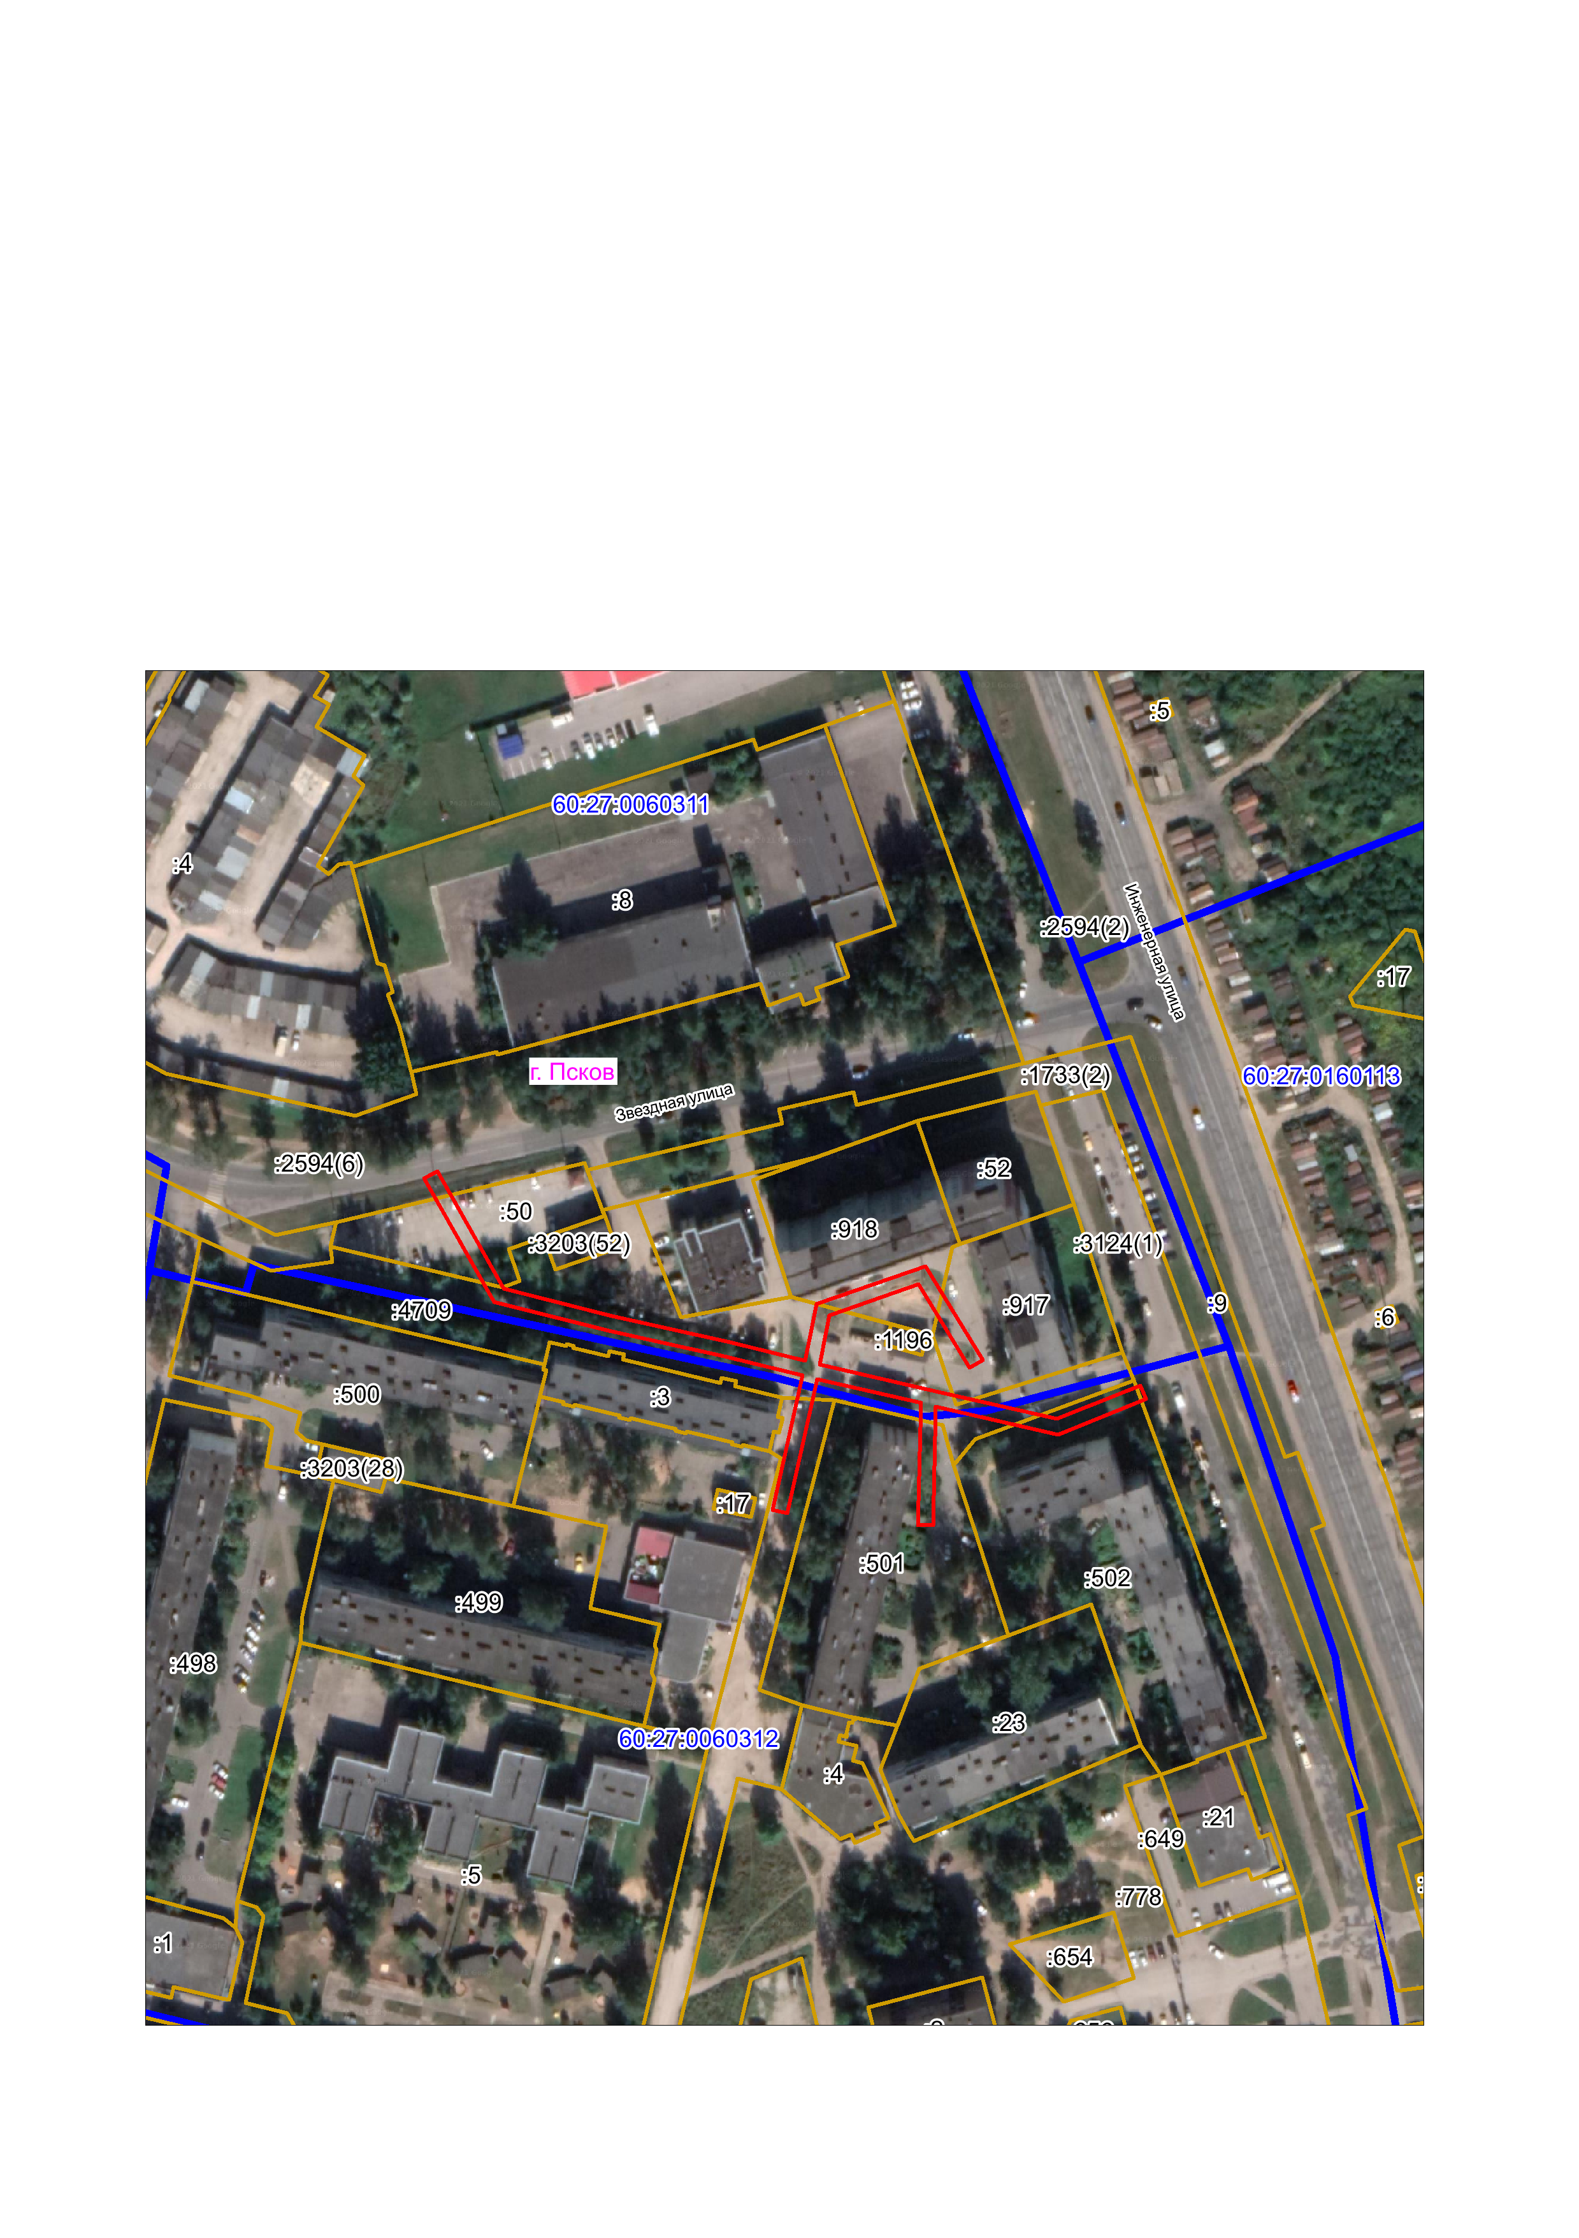
Масштаб 1:2000
Граница публичного сервитута
Используемые условные знаки и обозначения:

Каталог координат:

ВЛ-0,4 кВ №2 от ТП-67 наружное освещение
Номер угла | X, м | Y, м | Средняя квадратическая погрешность характерной точки
1 | 502048,52 | 1274313,38 | 0,1
2 | 502084,24 | 1274321,39 | 0,1
3 | 502089,17 | 1274301,29 | 0,1
4 | 502096,23 | 1274269,87 | 0,1
5 | 502103,84 | 1274239,37 | 0,1
6 | 502136,59 | 1274220,83 | 0,1
7 | 502138,55 | 1274224,27 | 0,1
8 | 502107,31 | 1274242,00 | 0,1
9 | 502100,11 | 1274270,83 | 0,1
10 | 502093,08 | 1274302,18 | 0,1
11 | 502088,15 | 1274322,18 | 0,1
12 | 502103,21 | 1274325,07 | 0,1
13 | 502113,35 | 1274354,05 | 0,1
14 | 502088,36 | 1274369,30 | 0,1
15 | 502086,28 | 1274365,86 | 0,1
16 | 502108,51 | 1274352,29 | 0,1
17 | 502100,18 | 1274328,60 | 0,1
18 | 502087,23 | 1274326,08 | 0,1
19 | 502080,47 | 1274355,34 | 0,1
20 | 502072,71 | 1274388,96 | 0,1
21 | 502081,67 | 1274411,18 | 0,1
22 | 502077,97 | 1274412,70 | 0,1
23 | 502068,53 | 1274389,28 | 0,1
24 | 502076,02 | 1274356,85 | 0,1
25 | 502044,47 | 1274356,18 | 0,1
26 | 502044,55 | 1274352,17 | 0,1
27 | 502076,95 | 1274352,85 | 0,1
28 | 502083,32 | 1274325,25 | 0,1
29 | 502047,64 | 1274317,30 | 0,1
1 | 502048,52 | 1274313,38 | 0,1

Глава Администрации
города Пскова Б.А. Елкин

